 | Информационно-образовательная  газета МБДОУ Д/С 35  Выпуск №11 от 1.08.2023  Садовестнк  Как живём мы интересно,  Сообщает садовестник

ЧИТАЙТЕ В НОМЕРЕ:  1.«Чем заняться с ребенком летом»  2.«Жарко, жарко, нету сил!»  Игры с водой на открытом воздухе  3«Развитие мелкой моторики рук с помощью природного материала»  4«Как научить ребенка личной безопасности»  ИНТЕРЕСНЫЕ ДАТЫ  22 августа «День Государственного флага РФ»  14 августа «Медовый спас»  19 августа «Яблочный спас»  29 августа «Ореховый спас» | Уважаемые читатели газеты «Садовестник».  Представляем Вам новый номер газеты, в котором отражена наша деятельность. В детском саду происходит много интересных, познавательных событий и мероприятий. Как всегда, наши воспитатели и узкие специалисты детского сада предложат вам свои интересные консультации и советы.  Всем приятного чтения!  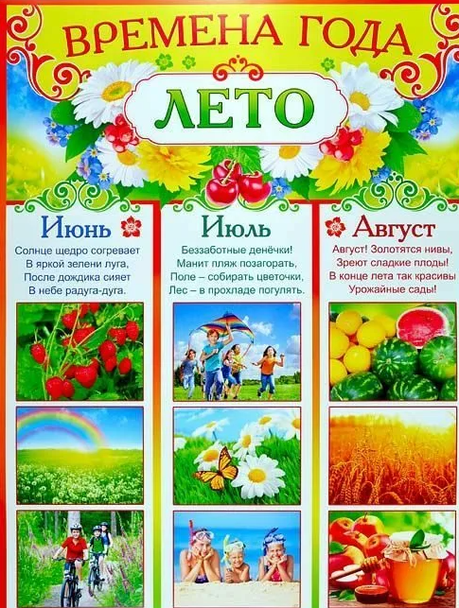

«Жарко, жарко, нету сил!»

Игры с водой на открытом воздухе

Лето – замечательное время года! Можно играть на воздухе, закаляться, в полной мере используя неисчерпаемые возможности природных факторов: свежего воздуха, солнечных лучей и воды. Закаливание важно вообще, для дошкольников – тем более из-за функциональной незрелости их органов и систем. Оно укрепляет организм ребенка, повышает его сопротивляемость, способствует воспитанию силы воли, приучает к дисциплине. Подвижная игра – сознательная двигательная активность ребенка, предполагающая точное и своевременное выполнение заданий, которые связаны с обязательными для всех играющих правилами. Увлекательное содержание и эмоциональная насыщенность игры побуждают дошкольников к определенным умственным и физическим усилиям, а значит, способствуют их развитию в целом. Подвижные игры бывают сюжетными и бессюжетными, могут проводиться с пособиями и без них.
В подобных случаях игры с водой просто незаменимы: вода, обладающая значительной теплоемкостью, оказывает охлаждающее воздействие. Хорошо, если рядом с детским садом есть чистый водоем с детским пляжем, но такого, к сожалению, практически не бывает, поэтому многие ДОУ используют летом плескательные бассейны. А что делать, если и такого бассейна нет?
Воспитатели нашего детского сада выход из положения видят в организации игр с водой на прогулке, для чего используются ведра, «брызгалки». Воду используют теплую, около 30 С.
Обычно игры-развлечения организуются в конце прогулки, чтобы можно было сразу помыть, вытереть и переодеть детей.

Предлагаем вниманию описание некоторых игр.
«Поиск сокровища»
Задача: Ребенок с завязанными глазами, руками в воде ищет предмет, форму которого нужно описать и назвать.
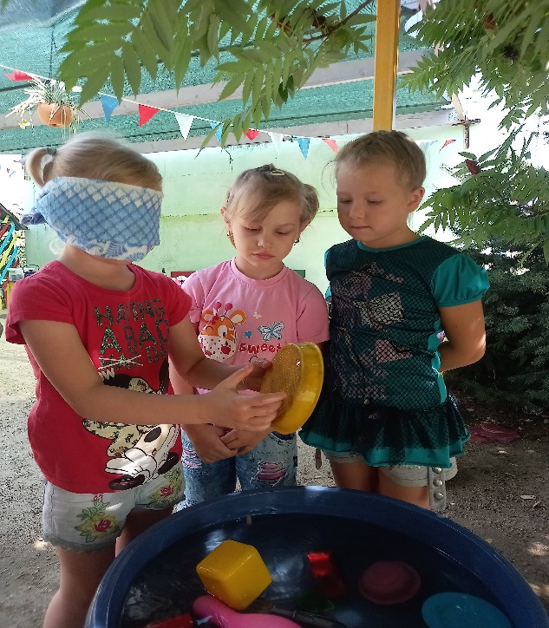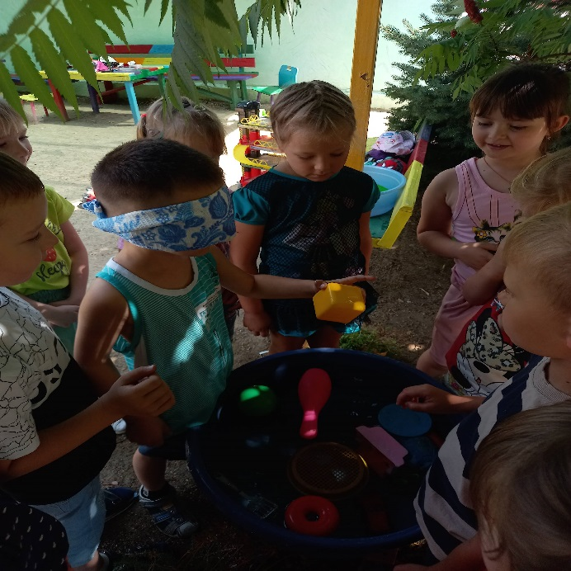

«Мыльные пузыри»
Задача: Сделать мыльный раствор своими руками, выдувать пузыри подручными предметами.
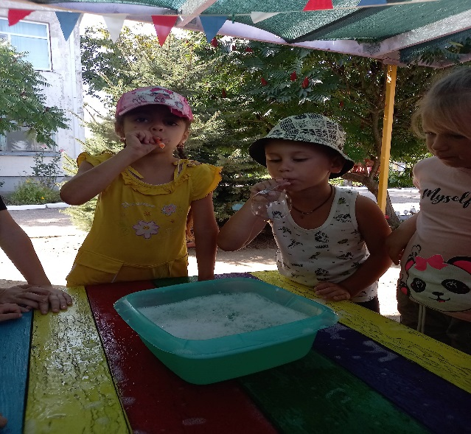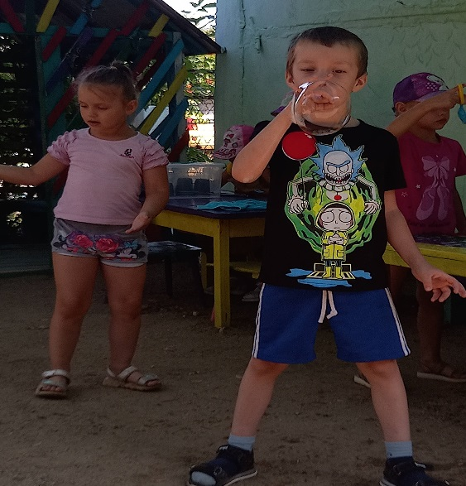

Воспитатель: Попова Ю.А.

Консультация для родителей «Развитие мелкой моторики рук с помощью природного материала»
Если вы хотите, чтобы ваш ребёнок был умным и способным, то обратите пристальное внимание на развитие мелкой моторики. Используйте для этого каждую свободную минуту. Такие домашние занятия будут для вашего малыша просто бесценны.
Рисование, конструирование, лепка, аппликация и создание разных поделок из природного и бросового материала, рисунки нитью, крупами, а так же различные упражнения (переборка круп, застегивание пуговиц и т. д.). играют важную роль в развитии ребенка - дошкольника. Все предметы, с которыми действует ваш малыш, и которые создаются им в результате продуктивной деятельности, играют роль наглядной опоры для речевых упражнений.
Ежедневный массаж рук оказывает общеукрепляющее действие на мышечную систему, повышает тонус, эластичность и сократительную способность мышц. Вместе с тем этот же массаж рук действует успокаивающим образом. Кстати, на этом свойстве был основан обычай, принятый ещё в Древнем Китае задолго до появления чёток, - перебирать в руках грецкие орехи.
Чтобы массаж проходил интереснее в качестве ручных тренажеров можно использовать разнообразный природный материал - грецкие орехи, косточки от персиков, шишки, каштаны.
Сопровождать массаж можно стихотворением.
Я кручу в руках орех
Что бы был круглее всех
Большое разнообразие семян позволяет использовать их при работе с детьми. Семенами способствует и оздоровлению организма ребенка. Оказавшись под воздействием тепла и влаги, человеческого тела семя растения способно производить мощный энергетический выброс, имеющий лечебный эффект.
Гречишные зёрна универсальный инструмент, каждое зерно похоже на маленькую пирамиду. А любая пирамидальная форма обладает способностью концентрировать энергию особенно сильно и направленно её передавать. Поэтому зёрна гречихи оказывают положительное воздействие на оздоровление организма.
Игра «Помоги Золушке» (перебрать семена гороха и фасоли).
Игры с крупами.
В подносы тонким слоем насыпают манку (можно для этой цели использовать коробки от обуви, сделав дно коробки темной).
Нарисуйте пальцем, что хотите: волны на море, высокие горы, прекрасные цветы, капли дождя и тд., если вам что то не понравилось вы можете одним движением все разровнять.
Крупу можно пересыпать в разные емкости, рукой, мерной ложкой, прятать и искать в крупе секреты. А еще на манке хорошо выкладывать фигуры, узоры, целые картины, используя семена фасоли, гороха, арбуза, фиников.
Еще можно использовать схемы-картинки. На них можно выкладывать изображения контуров предметов, дорисовывать то, что пропустил художник, украшать предметы, находить фигуры и все это делать семенами арбуза, дыни, фасоли, горохом.
Желаю вам успехов в совместной деятельности с вашими малышами!

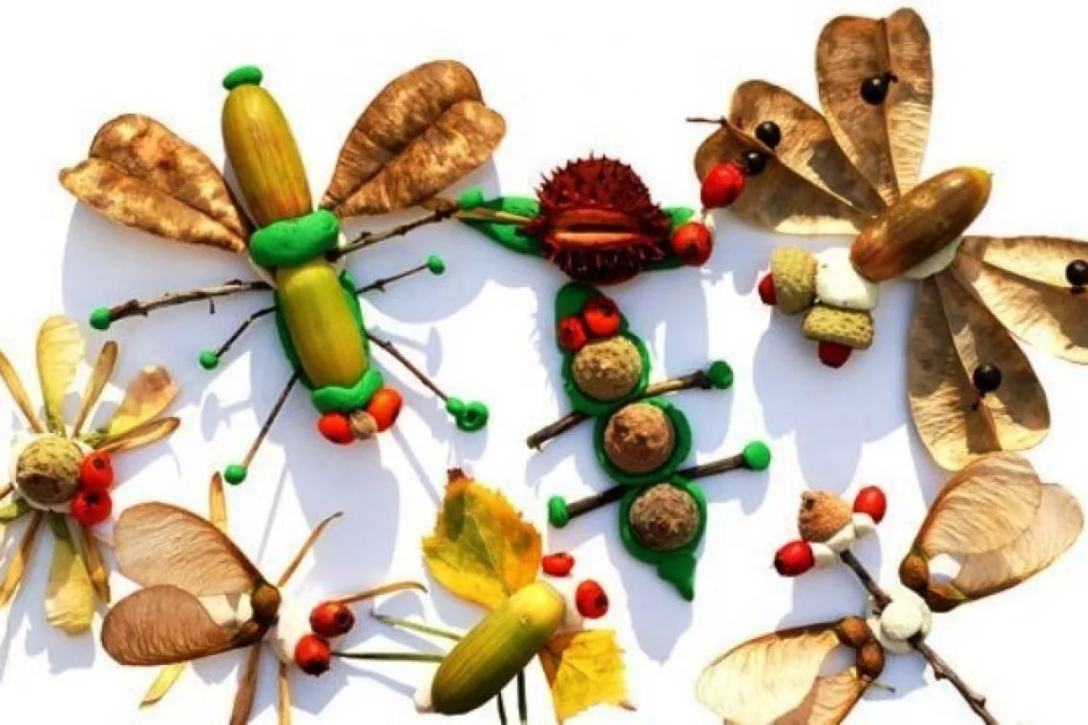

Воспитатель: Лысенко А.В.

«Как научить ребенка личной безопасности »

Как только наши дети подрастают и начинают топать своими ножками, мы, родители, должны начинать знакомство наших чад с правилами безопасного поведения на улице. Ведь в скором будущем малыш уже не будет ходить с Вами за ручку, а захочет сам играть в песочнице, сможет отбегать из поля видимости и т. д.
Каждый ребенок должен уметь определять опасные ситуации и знать не только меры предосторожности, но и как справляться с каждым конкретным случаем, когда есть угроза его здоровью или даже жизни.
Соблюдая правила безопасности, ребенок сможет принять самое правильное решение в сложной ситуации и избежать встречи с неприятностями.
Обеспечивая безопасность детей на улице, помните, что:
-Ребёнку нельзя говорить с незнакомцами, уходить с ними куда-либо, брать что-либо из их рук, садиться в машину и т. д. Обязательно проговорите с малышом, что нельзя отвечать на вопросы, где взрослые, кто дома, где дома что лежит и т. д.
-Ребёнок должен знать о том, что нужно всегда смотреть по сторонам (чтобы не оказаться под колёсами машины) при выходе из подъезда, переходе через дорогу, во время игр на придворовой территории.
Чтобы обеспечить безопасность детей на улице, родители должны усвоить с ними уроки на тему «кто я». Так, ребёнок должен знать следующую личную информацию:
-Его имя, фамилию, домашний адрес и телефон, а также имена родителей.
-Также необходимо выучить с малышом, какие опасности/ травмы могут быть получены им или другими детьми: не трогаем острое, тяжёлое, горячее (чтобы не пораниться, не удариться, не обжечься).
Правила безопасного поведения ребёнка на улице
Важно чтобы родители были примером для детей в соблюдении правил дорожного движения.
- Не спешите, переходите дорогу размеренным шагом.
- Выходя на проезжую часть дороги, прекратите разговаривать - ребёнок должен привыкнуть, что при переходе дороги нужно сосредоточиться.
- Не переходите дорогу на красный или жёлтый сигнал светофора.
- Переходите дорогу только в местах, обозначенных дорожным знаком "Пешеходный переход".
- Из автобуса, троллейбуса, трамвая, такси выходите первыми. В противном случае ребёнок может упасть или побежать на проезжую часть дороги.
- Привлекайте ребёнка к участию в ваших наблюдениях за обстановкой на дороге: показывайте ему те машины, которые готовятся поворачивать, едут с большой скоростью и т.д.
- Не выходите с ребёнком из-за машины, кустов, не осмотрев предварительно дороги, - это типичная ошибка, и нельзя допускать, чтобы дети её повторяли.
- Не разрешайте детям играть вблизи дорог и на проезжей части улицы.

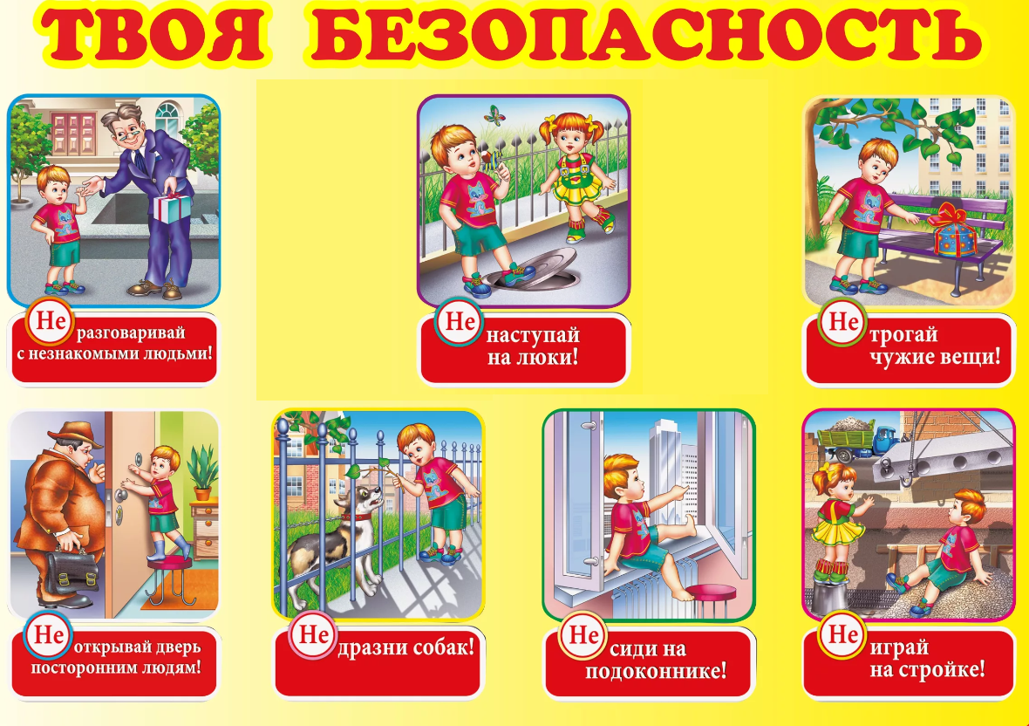

Воспитатель: Севрюкова Е.В.

«Чем заняться с ребенком летом»
1. Приготовьте сладкие сэндвичи из печенья с мороженым.
2. Составьте семейный фотоальбом за прошедший учебный год.
3. Сделайте домашнее мороженое.
4. Приготовьте домашнюю пиццу.
5. Сделайте много разноцветных оригами и подвесьте их под потолком.
6. Организуйте для бабушки или дедушки интервью о том, какой была их жизнь в молодости.
7. Сделайте домашний театр теней.
8. Посадите ароматные травы на во дворе, на балконе или дома в горшке.
9. Раскрасьте друг другу лица и устройте фотосессию.
10. Найдите коробку со старыми бусинами и делайте украшения.
11. Собирайте палочки от эскимо, а потом сделайте из них поделки.
12. Устройте гонку бумажных кораблей в тазу или детском бассейне: каждый дует на своё судно через трубочку.
13. Сделайте цветной песок и творите из него картины
14. Организуйте вечер настольных игр.
15. Найдите на прогулке природные материалы и дома придумайте коллаж или поделку.
16. Устройте семейную велопрогулку.
17. Ходите в библиотеку. Постарайтесь прочитать за лето как можно больше книг.
18. Найдите идеальное место для рисования цветными мелками и разрисуйте его.
19.Рисуйте водой на асфальте. Когда рисунок высохнет, можно начинать снова.

